


Hospital Infantil de México Federico Gómez
Dirección de Investigación
Subdirección de Gestión de la Investigación

Manual de Organización Específico del
Departamento de Investigación en Salud Comunitaria



Mayo, 2018

 | Manual de Organización Específico del Departamento de Investigación en  Salud Comunitaria

Aprobó

______________________________
Dr. Juan Garduño Espinosa
Director de Investigación

Dictaminó

_______________________________
Dr. Pedro Francisco Valencia Mayoral
Director de Planeación

Manual de Organización Específico del Departamento de Investigación en
Salud Comunitaria

Validó

____________________________________  Dr. Miguel Klünder Klünder  Subdirector de Gestión de la Investigación | ____________________________________  Lic. María del Carmen Medina García  Subdirectora de Seguimiento Programático y  Diseño Organizacional

Revisó

Mtra. María Milagros Sánchez Becerril
Jefa de Departamento Desempeño y Organización Institucional

Fecha de aprobación: Mayo 2018 | Este documento se integra con __36__fojas útiles  Elaborado con base en la estructura del 11 julio de 2017

Manual de Organización Específico del Departamento de Investigación en
Salud Comunitaria

Formato Identificación de Firma de Validación
Nombre y Cargo | Firma
Dr. Samuel Flores Huerta
Jefe del Departamento de Investigación
en Salud Comunitaria

Manual de Organización Específico del Departamento de Investigación en
Salud Comunitaria

Cédula de Registro para Manuales Administrativos
Unidad responsable: | Departamento de Investigación en Salud Comunitaria
Nombre del documento: | Manual de Organización Específico del Departamento de Investigación en  Salud Comunitaria | Estructura:  11 de julio de 2017
Nombre del documento: |  | Fojas: 36
Clave de Registro:

4130-05-2018

Fecha de Aprobación:

Mayo, 2018

Registró

_________________________________
Mtra. María Milagros Sánchez Becerril
Jefa del Departamento de Desempeño y Organización Institucional

ÍNDICE

 |  |  | Página
 | Introducción |  | 1
 | Objetivo del Manual |  | 2
I. | Antecedentes |  | 3
II. | Marco Jurídico |  | 4
III. | Misión y Visión |  | 16
IV. | Atribuciones |  | 17
V. | Organigrama |  | 25
VI | Descripción de Funciones |  | 27
VII. | Glosario |  | 29
VIII. | Anexos |  | 30

Introducción

Con fundamento en los lineamientos definidos por el Programa de Transparencia y Combate a la Corrupción en la Administración Pública Federal y en el Programa Nacional de Salud, que por su naturaleza, inciden en la gestión de la Administración Pública Federal, la Dirección de Planeación, a través del Departamento de Desempeño y Organización Institucional, se aboca a la actualización del Manual de Organización Específico del Departamento de Investigación en Salud Comunitaria.

El presente manual mantiene como objetivo primordial ser un documento normativo, que defina los marcos estructural y funcional de los servicios que conforman el Departamento. Asimismo define los niveles de autoridad, grados de responsabilidad y comunicación institucional con las áreas del Hospital. En este sentido, el manual conserva como propósito ser un instrumento de comunicación que regule la funcionalidad y operatividad del mismo con sus trabajadores, así como los de nuevo ingreso.

Los apartados que conforman a dicho manual son los siguientes: introducción (indica la exposición de motivos y propósitos que dan origen a la elaboración del manual, así como la explicación de su contenido en forma general), objetivo del manual (el cual expresa el propósito que se pretende alcanzar); antecedentes históricos (describe narrativa y cronológicamente del desarrollo histórico del Departamento); marco jurídico (enlista jerárquicamente las disposiciones jurídicas que dieron origen y regulan al mismo); atribuciones (es la transcripción textual de las facultades otorgadas en la Ley de los Institutos Nacionales de Salud); misión y visión del Hospital (define la razón de ser y lo esperado como entidad en el largo plazo); código de ética de los servidores públicos (transcripción textual de los principios del bien común, integridad, honradez, imparcialidad, justicia, transparencia, rendición de cuentas, entorno cultural y ecológico, generosidad, igualdad, respeto y liderazgo), organigrama (es la representación gráfica de la estructura orgánica del Hospital); descripción de funciones (conjunto de actividades afines y coordinadas que se requieren para alcanzar el objetivo) y glosario de términos (conceptos técnicos empleados en el desarrollo del manual).

Toda la información que ha permitido la actualización del presente manual, fue proporcionada por cada una de los servicios que en su conjunto integran el Departamento de Investigación en Salud Comunitaria y formalizada por el Departamento de Desempeño y Organización Institucional.

Objetivo del Manual

Proporcionar un documento normativo a todo el personal que labora en el Departamento de Investigación en Salud Comunitaria, con la finalidad de describir los niveles jerárquicos, grados de autoridad y responsabilidad, canales de comunicación y coordinación; a través de las estructuras, objetivos y funciones de las unidades médicas y administrativas que integran al Hospital.

I. Antecedentes

A partir del Decreto que, en el mes de diciembre de 1987 se publicó en el Diario Oficial de la Federación, donde se reforma la Ley del Hospital al introducir modificaciones importantes en su personalidad jurídica como organismo descentralizado y en su objeto social, como institución de tercer nivel de atención y asistencia pediátrica.

Es hasta el mes de agosto de 1991, cuando se integra el Proyecto de Reestructuración Administrativa, en el cual se propone el cambio de posición estructural al pasar de Servicio de Hidratación Oral a Departamento de Medicina Comunitaria, adscrito a la Subdirección de Investigación.

Un mes después, se obtiene el dictamen favorable de dicha propuesta emitido por la Secretaría de Programación y Presupuesto, dando carácter formal al Departamento.

En el mes de julio de 1992, se dictamina favorablemente el Manual de Organización General del Hospital por la Dirección General del Hospital por la Dirección General de Programación, Organización y Presupuesto de la Secretaría de Salud, en el cual se comprende el marco funcional del Departamento y cuyas funciones sustantivas describen el proporcionar la hidratación por vía oral, para el tratamiento ambulatorio de niños deshidratados por diarrea; programar cursos monográficos; impartir capacitación clínica al personal médico, en la cual se incluyen talleres con técnicas educativas para desarrollar habilidades de comunicación; capacitar a las madres de niños con diarrea para su manejo en el hogar; elaborar estudios de opciones terapéuticas y de prevención de las enfermedades diarreicas; proporcionar el servicio de hospitalización de pacientes con diarrea, cuando así se requiera.

Actualmente, el Departamento de Investigación en Salud Comunitaria se conforma de dos áreas de investigación: 1.- Investigación en Salud Pública y 2.- Investigación Interinstitucional.

II. Marco Jurídico

Constitución Política de los Estados Unidos Mexicanos
D.O.F. 05-II-1917
Ref. 15-IX-2017

Leyes

Ley Reglamentaria del artículo 5º Constitucional, relativo al Ejercicio de las Profesiones en el Distrito Federal
D.O.F. 26-V-1945.
Ref. 19-I-2018

Ley Orgánica de la Administración Pública Federal
D.O.F. 29-V-1976
Ref. 24-IV-2018

Ley General de Salud
D.O.F. 07-II-1984
Ref. 08-XII-2017

Ley Federal del Derecho de Autor
D.O.F. 24-XII-1986
Ref. 13-I-2016

Ley Federal de Entidades Paraestatales
D.O.F. 14-V-1986
Ref. 18-XII-2015

Ley General del Equilibrio Ecológico y la Protección al Ambiente
D.O.F. 28-I-1988
Ref. 13-V-2016

Ley de la Propiedad Industrial
D.O.F. 27-VI-1991
Ref. 19-I-2018

Ley General de Educación
D.O.F. 13-VII-1993
Ref. 19-I-2018

Ley Federal de Procedimiento Administrativo
D.O.F. 04-VIII-1994
Ref. 18-V-2018

Ley de los Institutos Nacionales de Salud
D.O.F. 26-V-2000
Ref. 16-II-2018

Ley de Ciencia y Tecnología
D.O.F. 05-VI-2002
Ref. 08-XII-2015

Ley General para la Prevención y Gestión de los Residuos
D.O.F. 8-X-2003
Ref. 19-I-2018

Ley de Asistencia Social
D. O. F. 02-IX-2004
Ref. 24-IV-2018

Ley General de Prestación de Servicios para la Atención, Cuidado y Desarrollo Integral Infantil.
D.O.F.24-X-2011
Ref. 26-I-2018

Ley Federal de Archivos.
D.O.F. 23-I-2012
Última reforma en D.O.F. 19-I-2018

Ley General de los Derechos de Niñas, Niños y Adolescentes
D.O.F. 14-XII-2014
Ref. 09-III-2018

Ley General de Transparencia y Acceso a la Información Pública.
D.O.F. 04-V-2015.

Ley Federal de Transparencia y Acceso a la Información Pública.
D.O.F. 09-V-2016
Ref. 27-I-2017

Ley General de Protección de Datos Personales en Posesión de Sujetos Obligados
D.O.F. 26-I-2017

Códigos

Código Civil Federal
DOF 26-05-1928
Ref. 09-III-2018

Código Federal de Procedimientos Civiles.
D.O.F. 24-II-1943
Ref. 09-IV.2012

Reglamentos

Reglamento de la Ley General de Salud en Materia de Sanidad Internacional
D.O.F. 18-II-1985
Ref. 10-VII-1985

Reglamento de la Ley General de Salud en Materia de Control Sanitario de la Disposición de Órganos, Tejidos y Cadáveres de Seres Humanos
D.O.F. 20-II-1985
Ref. 26-III-2014

Reglamento de la Ley General de Salud en Materia de Prestación de Servicios de Atención Médica
D.O.F. 14-V-1986
Ref. 19-XII-2016

Reglamento de la Ley de General de Salud, en materia de Investigación para la salud
D.O.F. 06-I-1987
Ref. 02-IV-2014

Reglamento Interior de la Comisión Interinstitucional de Investigación en Salud
D.O.F. 10-VIII-1988

Reglamento de la Ley Federal de las Entidades Paraestatales.
D.O.F. 26-I-1990.
Ref. 23-XI-2010

Reglamento de Insumos para la salud
D.O.F. 04-II-1998
Ref. 14-III-2014

Reglamento Interior de la Secretaría de Salud
D.O.F. 19-01-2004.
Ref. 07-II-2018

Reglamento de la Comisión Federal contra Riesgos Sanitarios
D.O.F. 13-IV-2004.

Reglamento de la Ley General de Salud en material de Protección Social en Salud.
D.O.F. 05-IV-2004
Última reforma en D.O.F.17-XII-2014

Reglamento de la Ley General para la Prevención y Gestión de los Residuos
D.O.F. 30-XI-2006
Ref. 31-X-2014

Reglamento de Seguridad, Higiene y Medio Ambiente en el Trabajo del Sector Público Federal.
D.O.F. 29-XI-2006

Reglamento Interior de la Comisión Interinstitucional para la Formación de Recursos Humanos para la Salud
D.O.F. 12-XII-2006

Reglamento Interior de la Comisión Interinstitucional del Cuadro Básico y Catalogo de Insumos del Sector Salud.
D. O. F. 22-VI-2011
Ref. 14-VII-2017

Reglamento de la Ley General de los Derechos de Niñas, Niños y Adolescentes
D.O.F. 02-XII-2015

Reglamento Interior de la Comisión para el Análisis, Evaluación, Registro y Seguimiento de las Enfermedades Raras.
D.O.F. 24-III-2017

Decretos

Decreto por el que se reforma el Consejo Nacional para la prevención y el control del Síndrome de la Inmunodeficiencia Adquirida
D.O.F. 05-VII.2001.

Decreto por el que se modifica el diverso que establece las medidas para el uso eficiente, transparente y eficaz de los recursos públicos y las acciones de disciplina presupuestaria en el ejercicio del gasto público así como para la modernización de la Administración Pública Federal.
D.O.F. 30-XII-2013

Acuerdos

Acuerdo por el que se crea la Comisión Interinstitucional de Investigación en Salud.
D.O.F. 19-X-1983

Acuerdo por el que se crea el Comité de Investigación en Salud
D.O.F. 11-I-1985.

Acuerdo número 71
Por el que se crea el Sistema de Capacitación y Desarrollo del Sector Salud.
D.O.F. 20-IV-1987.

Acuerdo número 86 por el que se crea la Comisión Coordinadora de los Institutos Nacionales de Salud
D.O.F. 25-VIII-1989

Acuerdo número 130 por el que se crea el Comité Nacional para la Vigilancia Epidemiológica
D.O.F. 06-IX-1995

Acuerdo por el que se establece que las instituciones públicas del Sistema Nacional de Salud sólo deberán utilizar los insumos establecidos en el cuadro básico para el primer nivel de atención médica y, para el segundo y tercer nivel, el catálogo de insumos.
D.O.F. 24-XII-2002.

Acuerdo por el que se establecen disposiciones generales obligatorias para la prevención, atención y control del VIH/SIDA en las instituciones públicas del Sistema Nacional de Salud.
D.O.F. 12-XI-2004.

Acuerdo que tiene por objeto emitir el Código de Ética de los servidores públicos del Gobierno Federal, las Reglas de Integridad para el ejercicio de la función pública, y los Lineamientos generales para propiciar la integridad de los servidores públicos y para implementar acciones permanentes que favorezcan su comportamiento ético, a través de los Comités de Ética y de Prevención de Conflictos de Interés.
DOF 20-VIII-2015
Ref. 22-VIII-2017

Acuerdo del Consejo Nacional del Sistema Nacional de Transparencia, Acceso a la Información Pública y Protección de Datos Personales, por el que se aprueban los Lineamientos para la implementación y operación de la Plataforma Nacional de Transparencia
D.O.F. 04-V-2016

Acuerdo del Consejo Nacional del Sistema Nacional de Transparencia, Acceso a la Información Pública y Protección de Datos Personales, por el que se aprueban los Lineamientos técnicos generales para la publicación, homologación y estandarización de la información de las obligaciones establecidas en el título quinto y en la fracción IV del artículo 31 de la Ley General de Transparencia y Acceso a la Información Pública, que deben de difundir los sujetos obligados en los portales de Internet y en la Plataforma Nacional de Transparencia.
D.O.F. 04-V-2016

Acuerdo por el que se reforman diversas disposiciones del Reglamento del Sistema Nacional de Investigadores.
D.O.F. 26-VII-2016

Acuerdo por el que se crea la Comisión para el Análisis, Evaluación, Registro y Seguimiento de las Enfermedades Raras.
D.O.F. 19-I-2017

Acuerdo por el que se emite el nuevo Reglamento del Sistema Nacional de Investigadores
D.O.F. 27-I-2017

Acuerdo mediante el cual se aprueban los Lineamientos que establecen el procedimiento de verificación y seguimiento del cumplimiento de las obligaciones de transparencia que deben publicar los sujetos obligados del ámbito federal en los portales de Internet y en la Plataforma Nacional de Transparencia, así como el Manual de procedimientos y metodología de evaluación para verificar el cumplimiento de las obligaciones de transparencia que deben de publicar los sujetos obligados del ámbito federal en los portales de Internet y en la Plataforma Nacional de Transparencia.
D.O.F. 20-II-2017

Acuerdo por el que se declara la obligatoriedad de la implementación, para todos los integrantes del Sistema Nacional de Salud, del documento denominado Acciones Esenciales para la Seguridad del Paciente.
D.O.F. 08-IX-2017

Acuerdo mediante el cual se modifican los Lineamientos Técnicos Generales para la publicación, homologación y estandarización de la información de las obligaciones establecidas en el título quinto y en la fracción IV del artículo 31 de la Ley General de Transparencia y Acceso a la Información Pública, que deben de difundir los sujetos obligados en los portales de Internet y en la Plataforma Nacional de Transparencia; así como los criterios y formatos contenidos en los anexos de los propios lineamientos, derivado de la verificación diagnóstica realizada por los organismos garantes de la Federación y de las entidades federativas; asimismo se modifican las Directrices del Pleno del Consejo Nacional del Sistema Nacional de Transparencia, Acceso a la Información Pública y Protección de Datos Personales en materia de Verificación Diagnóstica de las obligaciones de transparencia y atención a la Denuncia por incumplimiento a las obligaciones de transparencia.
D.O.F. 28-XII-2017

Acuerdo por el que se emiten las Reglas de Operación del Programa de Calidad en la Atención Médica para el Ejercicio 2018.
D.O.F. 31-XII-2017

Circulares.

Oficio Circular que establece el inicio al proceso de entrega-recepción y de rendición de cuentas de la Administración Pública Federal 2012-2018.
D.O.F. 23-X-2017

Oficio Circular mediante el cual se emiten diversas directrices para los Oficiales Mayores de las dependencias y equivalentes en las entidades de la Administración Pública Federal y titulares de los Órganos Internos de Control, que deberán observarse en las contrataciones que se realicen entre entes públicos.
D.O.F. 06-XI-2017

Normas oficiales mexicanas

Norma Oficial Mexicana NOM-087-SEMARNAT-SSA1-2002, Protección Ambiental, Salud Ambiental, Residuos Peligrosos Biológico-Infecciosos, Clasificación y especificaciones de manejo.
D.O.F. 17-II-2003

Norma Oficial Mexicana NOM-013-SSA2-2006, para la prevención y control de enfermedades bucales.
D.O.F. 08-X-2008

Norma Oficial Mexicana NOM-028-SSA2-2009, para la prevención, tratamiento y control de las adicciones.
D.O.F. 21-VIII-2009

Norma Oficial Mexicana NOM-45-SSA2-2005 para la vigilancia epidemiológica, prevención y control de las infecciones nosocomiales.
D. O. F. 20-XI-2009

Norma Oficial Mexicana NOM-008-SSA3-2010, Para el tratamiento integral del sobrepeso y la obesidad.
D.O.F. 04-VIII-2010

Norma Oficial Mexicana NOM-010-SSA2-2010, para la prevención y control de la infección por virus de la inmunodeficiencia humana.
D. O. F. 10-XI-2010

Norma Oficial Mexicana NOM-036-SSA2-2012, prevención y control de enfermedades. Aplicación de vacunas, toxoides, faboterápicos (sueros) e inmunoglobulinas en el humano.
D.O.F. 28-IX-2012

Norma Oficial Mexicana NOM-004-SSA3-2012, del expediente clínico.
D.O.F. 15-X-2012

Norma Oficial Mexicana NOM-035-SSA3-2012, en materia de información en salud.
D.O.F. 30-XI-2012

Norma Oficial Mexicana NOM-012-SSA3-2012, que establece los criterios para la Ejecución de Proyectos de Investigación para la Salud de Seres Humanos
D.O.F. 04-I-2013

Norma Oficial Mexicana NOM 034 SSA2 2013, Para la prevención y control de los defectos al nacimiento.
D.O.F. 24-VI-2014

Norma Oficial Mexicana NOM-047-SSA2-2015, Para la atención a la salud del Grupo Etario de 10 a 19 años de edad
D.O.F. 12-VIII-2015
Ref. 18-IX-2015

Norma Oficial Mexicana NOM-039-SSA2-2014, Para la prevención y control de las infecciones de transmisión sexual.
D.O.F. 01-VI-2017

Planes y Programas

Plan Nacional de Desarrollo 2013-2018.
D.O.F. 20-V-2013

Programa para un Gobierno Cercano y Moderno 2013-2018
D.O.F. 30-VIII-2013

Programa Sectorial de Salud 2013-2018.
D.O.F. 12-XIII-2013

Otras disposiciones

Declaración de Helsinki
Principios Éticos Para las Investigaciones Médicas en Seres Humanos, Asamblea Médica Mundial (AMM)
Última aclaración 2004

Estándares para la Certificación de Hospitales
Segunda Edición.
01-VIII-2015

Código de Conducta del Hospital Infantil de México Federico Gómez
Octubre 2016

Edición 2017 del Cuadro Básico y Catálogo de Medicamentos.
D.O.F. 16-II-2018
Ref. 22-III-2018

Síntesis de la Recomendación General No. 29/2017 sobre el expediente clínico como parte del derecho a la información en servicios de salud
D.O.F. 24-II-2017

Lineamientos para la Aplicación de Recursos Autogenerados y/o Ingresos Propios del Hospital Infantil de México Federico Gómez
D.O.F. 05-IV-2017

Reglas de Propiedad Intelectual del Hospital Infantil de México Federico Gómez
D.O.F. 05-IV-2017

Políticas de Transferencia de Tecnología del Hospital Infantil de México Federico Gómez.
D.O.F. 05-IV-2017

Estatuto Orgánico del Hospital Infantil de México, Federico Gómez.
Octubre 2017

Lineamientos para el manejo de recursos de terceros destinados a financiar proyectos de investigación en los Organismos Descentralizados del Sector Salud

Lineamientos para el manejo de recursos externos obtenidos por los Organismos Públicos Descentralizados del Sector Salud

Código de Núremberg
Normas éticas sobre experimentación en seres humanos.

III. Misión y Visión

Hospital Infantil de México Federico Gómez

Misión

Proporcionar atención médica de alta especialidad con seguridad y calidad a los niños, formar recursos humanos y llevar a cabo investigación científica de excelencia.

Visión

Ser, en el mediano plazo, un referente internacional en la asistencia, enseñanza e investigación pediátrica.

Departamento de Investigación en Salud Comunitaria

Misión

Realizar investigación científica para la obtención de conocimientos, que se generen en un ambiente de trabajo que satisfaga las expectativas de desarrollo de los profesionales que laboran en el Departamento, les de orgullo de pertenencia; sientan el compromiso de contribuir a la solución de problemas inherentes a la población del país y participen en la formación de recursos humanos para desarrollar investigación, donde la calidad de los resultados sea la mejor motivación para seguir adelante.

Visión

El Departamento de Investigación en Salud Comunitaria del Hospital Infantil de México será una instancia que realice investigación científica de acuerdo con los diferentes problemas de salud de los niños siguiendo el ciclo de la vida, que por su excelencia y pertinencia sea considerada un referente obligado en la construcción de políticas, programas, así como en las decisiones para el cuidado de la salud de la población mexicana menor de 19 años.

IV. Atribuciones

LEY DE LOS INSTITUTOS NACIONALES DE SALUD
(D.O.F. 26-V-2000)
Ref. DOF 16-02-2018

TÍTULO SEGUNDO
Organización de los Institutos
Capítulo I
Funciones

ARTÍCULO 6. A los Institutos Nacionales de Salud les corresponderá:

- Realizar estudios e investigaciones clínicas, epidemiológicas, experimentales, de desarrollo tecnológico y básicas, en las Departamentos biomédicas y sociomédicas en el campo de sus especialidades, para la comprensión, prevención, diagnóstico y tratamiento de las enfermedades, y rehabilitación de los afectados, así como para promover medidas de salud;

- Publicar los resultados de las investigaciones y trabajos que realice, así como difundir información técnica y científica sobre los avances que en materia de salud registre;

- Promover y realizar reuniones de intercambio científico, de carácter nacional e internacional, y celebrar convenios de coordinación, intercambio o cooperación con instituciones afines;

- Formar recursos humanos en sus Departamentos de especialización, así como en aquéllas que les sean afines;

- Formular y ejecutar programas de estudio y cursos de capacitación, enseñanza, especialización y actualización de personal profesional, técnico y auxiliar, en sus Departamentos de especialización y afines, así como evaluar y reconocer el aprendizaje;

- Otorgar constancias, diplomas, reconocimientos y certificados de estudios, grados y títulos, en su caso, de conformidad con las disposiciones aplicables;

- Prestar servicios de salud en aspectos preventivos, médicos, quirúrgicos y de rehabilitación en sus Departamentos de especialización;

- Proporcionar consulta externa, atención hospitalaria y servicios de urgencias a la población que requiera atención médica en sus Departamentos de especialización, hasta el límite de su capacidad instalada;

- Asesorar y formular opiniones a la Secretaría cuando sean requeridos para ello;

- Actuar como órganos de consulta, técnica y normativa, de las dependencias y entidades de la Administración Pública Federal en sus Departamentos de especialización, así como prestar consultorías a título oneroso a personas de derecho privado;

- Asesorar a los centros especializados de investigación, enseñanza o atención médica de las entidades federativas y, en general, a cualquiera de sus instituciones públicas de salud;

- Promover acciones para la protección de la salud, en lo relativo a los padecimientos propios de sus especialidades;

- Coadyuvar con la Secretaría a la actualización de los datos sobre la situación sanitaria general del país, respecto a las especialidades médicas que les correspondan, y

XIV.-Realizar las demás actividades que les correspondan conforme a la presente ley y otras disposiciones aplicables.

TÍTULO TERCERO
Ámbito de los Institutos

Capítulo I

Investigación

ARTÍCULO 37. La investigación que lleven a cabo los Institutos Nacionales de Salud será básica y aplicada y tendrá como propósito contribuir al avance del conocimiento científico, así como a la satisfacción de las necesidades de salud del país, mediante el desarrollo científico y tecnológico, en áreas biomédicas, clínicas, sociomédicas y epidemiológicas.

ARTÍCULO 38. En la elaboración de sus programas de investigación, los Institutos Nacionales de Salud tomarán en cuenta los lineamientos programáticos y presupuestales que al efecto establezca el Ejecutivo Federal en estas materias.

ARTÍCULO 39. La investigación que realicen los Institutos Nacionales de Salud podrá financiarse por las siguientes fuentes:

- Con los recursos federales que se otorguen a los Institutos, dentro del Presupuesto de Egresos de la Federación y que, conforme a sus programas y normas internas, destinen para la realización de actividades de investigación científica;
- Con recursos autogenerados;
- Con recursos externos, y
- Con recursos de terceros.

Cuando se trate de proyectos cuya duración sea mayor a un año y que estén financiados con recursos presupuestales, la aplicación de estos quedará sujeta a la disponibilidad de los años subsecuentes, pero los proyectos en proceso se consideraran preferentes respecto de los nuevos, en igualdad de condiciones de resultados.

ARTÍCULO 40. Los Institutos Nacionales de Salud, previo acuerdo de cada una de sus juntas de gobierno, podrán establecer un fondo común para la investigación, que se constituirá con las aportaciones de cada uno, las cuales podrán ser de hasta el tres por ciento de su presupuesto de investigación. Dicho fondo se administrará, en lo conducente, en los términos que establece el artículo 43 de esta Ley.

ARTÍCULO 41. Los proyectos de investigación financiados con recursos de terceros se sujetarán a lo siguiente:

- Cada proyecto deberá ser autorizado por el Director General del Instituto de que se trate, para lo cual se deberá contar con el dictamen favorable de la comisión de investigación del propio Instituto;

- Los proyectos serán evaluados por el Instituto respectivo en cualquier tiempo, y el Director General informará de los resultados a su Junta de Gobierno;

- La investigación se llevará a cabo de acuerdo con los lineamientos generales que al respecto establezca cada instituto;

- Los investigadores podrán presentar los proyectos para la autorización del Instituto en cualquier tiempo;

- Los recursos en ningún caso formarán parte del patrimonio del Instituto Nacional de Salud donde se desarrolle la investigación, y sólo estarán bajo la administración del Instituto de que se trate para el fin convenido;

- Los términos y condiciones para la distribución de los recursos en cuanto a los apoyos y estímulos económicos al personal que participe en el proyecto, adquisición de equipo y otros insumos que se requieran, podrán fijarse por el investigador y el aportante de los recursos, con base en los lineamientos y políticas generales que determine la Junta de Gobierno del Instituto de que se trate, en los que deberá fijarse, entre otros, el porcentaje que deberá destinarse a favor del Instituto,

- Los recursos deberán ser suficientes para concluir el proyecto de investigación respectivo, incluidos los costos indirectos.

- Los proyectos se suspenderán cuando se presente algún riesgo o daño grave a la salud de los sujetos en quienes se realice la investigación, cuando se advierta su ineficacia o ausencia de beneficios o cuando el aportante de los recursos suspenda el suministro de éstos;

- Cuando el proyecto de investigación continúe su desarrollo en un Instituto distinto al originalmente designado, los recursos se transferirán al Instituto que tome el proyecto a su cargo;

- Los apoyos económicos que de los recursos de terceros se otorguen al personal serán temporales, por lo que concluirán al terminar el proyecto financiado por dichos recursos, y no crearán derechos para el trabajador, ni responsabilidad de tipo laboral o salarial para el Instituto, y

- Los lineamientos para la administración de estos recursos serán aprobados por la Junta de Gobierno.

ARTÍCULO 43. Los Institutos Nacionales de Salud podrán administrar los recursos para la realización de investigación a través de cuentas de inversión financiera o de fondos. Estos últimos se sujetarán a lo siguiente:

- Los fondos serán constituidos y administrados mediante la figura del fideicomiso. El fideicomitente será el Instituto Nacional de Salud de que se trate;

- El fiduciario será la institución de crédito que elija el fideicomitente en cada caso;

- Los fondos se constituirán con recursos autorizados, autogenerados o externos y podrán recibir aportaciones de terceras personas;

- El fideicomisario de los fondos será el Instituto que lo hubiere constituido;

- El objeto de los fondos será financiar o complementar el financiamiento de proyectos específicos de investigación, la creación y mantenimiento de instalaciones de investigación, enseñanza y atención médica, su equipamiento, el suministro de materiales, el otorgamiento de apoyos económicos e incentivos extraordinarios a los investigadores, personal de apoyo a la investigación, y otros propósitos directamente vinculados con los proyectos científicos aprobados. Los recursos podrán afectarse para gasto de administración de los Institutos hasta el porcentaje que apruebe la Junta de Gobierno de cada Instituto. Los bienes adquiridos y obras realizadas con recursos de los fondos formarán parte del patrimonio del propio Instituto;

- Los recursos de los fondos se canalizarán invariablemente a la finalidad a la que hayan sido afectados, su inversión será siempre en renta fija y tendrán su propia contabilidad;

- La cuantía o la disponibilidad de recursos en los fondos, incluyendo capital e intereses y los recursos autogenerados y externos, no darán lugar a la disminución, limitación o compensación de las asignaciones presupuestales normales, autorizadas conforme al Presupuesto de Egresos de la Federación, para los Institutos que, de conformidad con esta ley, cuenten con dichos fondos;

- Los Institutos, por conducto de la Junta de Gobierno, establecerán las reglas de operación de los fondos, en las cuales se precisarán los tipos de proyectos que recibirán los apoyos y los procesos e instancias de seguimiento y evaluación;

- Los fondos contarán en todos los casos, con un comité técnico y de administración integrado por servidores públicos de la Secretaría y del Instituto de que se trate. Asimismo, se invitará a participar en dicho comité a personas de reconocido prestigio de los sectores científico, tecnológico y académico, público, social y privado, correspondientes a los ramos de investigación objeto del fondo;

- El Órgano de Gobierno del Instituto de que se trate será informado acerca del estado y movimiento de los respectivos fondos;

- No serán consideradas entidades de la administración pública paraestatal, puesto que sólo consistirán en un contrato de fideicomiso y no contarán con estructura orgánica ni con personal propio para su funcionamiento;

- Estarán sujetos a las medidas de control y auditoría gubernamental que determinen las leyes, y

- Los recursos de origen fiscal, autogenerados, externos, de terceros o cualesquiera otros, que ingresen a los fondos que se establezcan conforme a lo dispuesto en esta ley no se revertirán en ningún caso al Gobierno Federal. A la terminación del contrato de fideicomiso por cualquier causa legal o contractual, los recursos que se encuentren en el mismo se entregarán al fideicomitente y se afectarán según su origen.

ARTÍCULO 44. Cada Instituto Nacional de Salud contará con un comité interno encargado de vigilar el uso adecuado de los recursos destinados a la investigación. Dicho comité se integrará por dos representantes del Departamento de investigación; un representante por cada una de las siguientes Departamentos: administrativa, de enseñanza y médica; un representante del patronato y otro que designe la Junta de Gobierno. El comité evaluará los informes técnico y financiero.

Asimismo vigilará los aspectos éticos del proyecto, para lo cual se apoyará en la comisión de ética del Instituto de que se trate.

ARTÍCULO 45. Las aportaciones que realicen las personas físicas y morales a los proyectos de investigación que realicen los Institutos Nacionales de Salud serán deducibles para efectos del impuesto sobre la renta, en la forma y términos que se establezcan en las disposiciones fiscales aplicables.

ARTÍCULO 46. Los Institutos Nacionales de Salud difundirán a la comunidad científica y a la sociedad sus actividades y los resultados de sus investigaciones, sin perjuicio de los derechos de propiedad industrial o intelectual correspondientes y de la información que, por razón de su naturaleza, deban reservarse.

ARTÍCULO 47. Los Institutos Nacionales de Salud podrán coordinarse entre ellos y con otras instituciones públicas o privadas, incluyendo a organizaciones no gubernamentales nacionales o internacionales para la realización de proyectos específicos de investigación.

En los convenios que se celebren para efectos de la coordinación a que se refiere el párrafo anterior, se determinarán los objetivos comunes, las obligaciones de las partes, los compromisos concretos de financiamiento y la participación de los Institutos Nacionales de Salud en los derechos de propiedad industrial e intelectual que correspondan, entre otros.

ARTÍCULO 48. En la coordinación entre los Institutos Nacionales de Salud, para la realización conjunta de proyectos específicos, podrá quedar comprendida la transferencia de recursos de uno a otro organismo hasta por el monto necesario.

Para realizar la transferencia a que se refiere el párrafo anterior, los Institutos deberán contar con la autorización de la coordinadora de sector y de la Secretaría de Hacienda y Crédito Público, en términos de las disposiciones presupuestales aplicables.

ARTÍCULO 49. Los Institutos Nacionales de Salud elaborarán y actualizarán los inventarios de la investigación que lleve a cabo, y estarán obligados a proporcionar a la Secretaría los datos e informes que les solicite para su integración al Sistema Nacional de Investigación en Salud.

ARTÍCULO 50. Los Institutos Nacionales de Salud asegurarán la participación de sus investigadores en actividades de enseñanza.

V. Organigrama

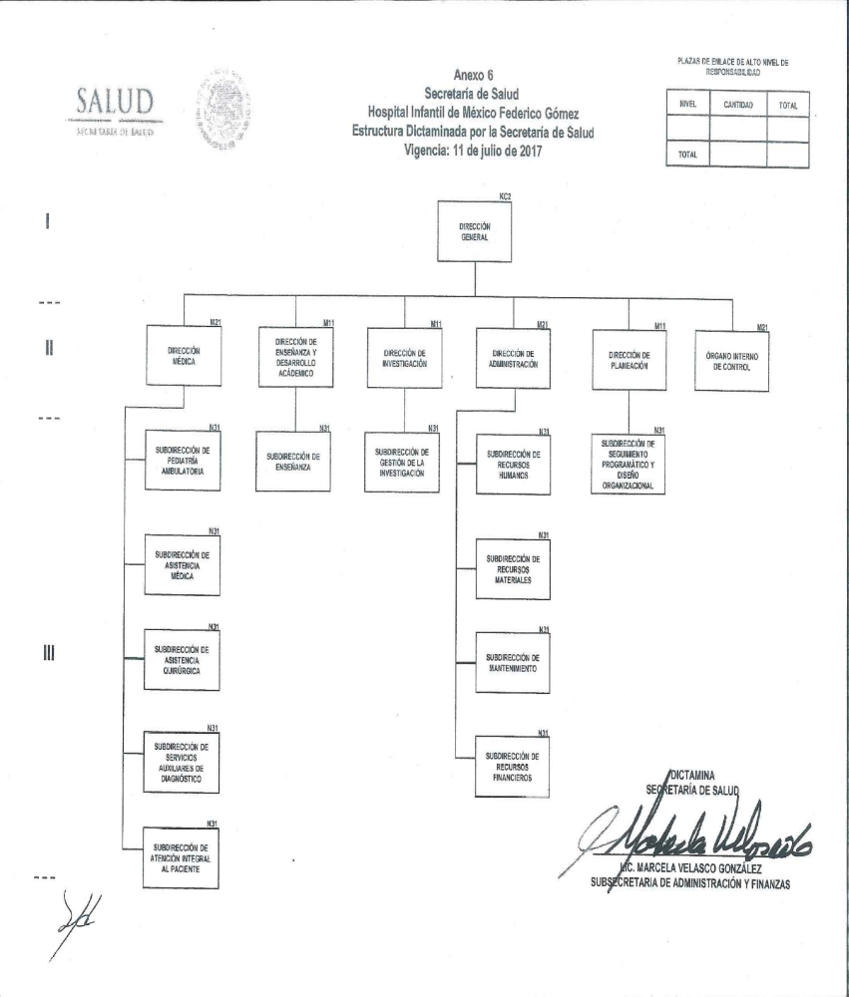

Organigrama Interno

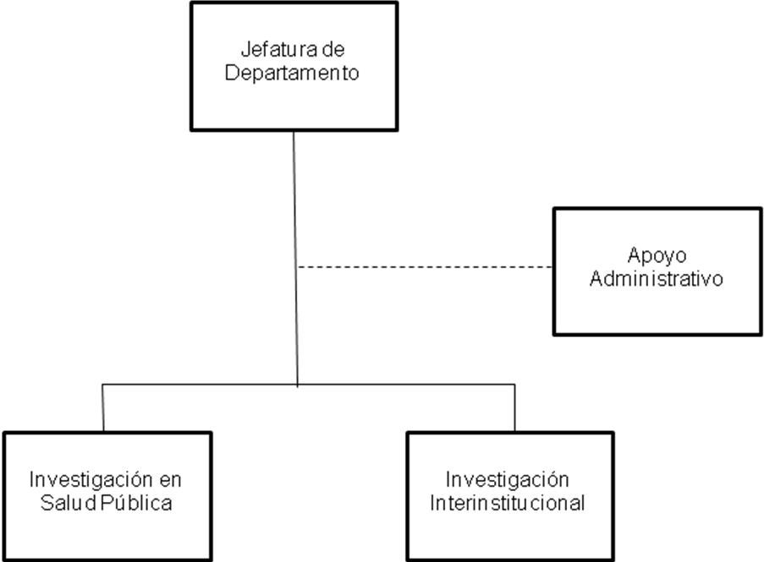

VI. Descripción de Funciones

Objetivo:

Realizar investigación científica sobre problemas relevantes de salud de la población menor de 18 años, agrupados en las etapas estratégicas del ciclo de la vida, con el fin de contribuir al entendimiento de cómo se generan estos problemas en el individuo, la familia o la comunidad, buscando alternativas para construir modelos de salud integral que involucren la promoción de la salud, el buen estado de nutrición, así como la prevención y detección de enfermedades.

Funciones:

1. Realizar estudios e investigaciones epidemiológicas de los principales padecimientos relacionados con la nutrición de los niños y adolescentes del país, para contribuir al conocimiento que mejore su atención con énfasis en su prevención.

2. Publicar los resultados de las investigaciones y trabajos de las etapas estratégicas del ciclo de vida pediátrica que realice el Departamento, con el objeto de difundir la información técnica y científica sobre los avances en materia de salud infantil y adolescente.

3. Contribuir en la formación de recursos humanos de alta calidad en el área nutrición y salud pública, mediante el establecimiento de acuerdos con universidades e instituciones de enseñanza, que permita a los profesionales interesados concluir su carrera universitaria o realizar estudios de posgrado.

4. Promover el intercambio científico entre instituciones médicas o afines, nacionales y extranjeras, mediante eventos académicos de alto nivel, para fortalecer la formación de recursos humanos relacionados con la nutrición y salud de los niños y adolescentes.

5. Impulsar la cooperación entre áreas de investigación extranjeras, mediante convenios avalados por las autoridades respectivas, a fin de extender las líneas de investigación en materia de salud pediátrica del ámbito nacional y extranjero.

6. Asesorar a las entidades del sector público, social y privado en gestiones de protección de la salud en lo relativo a padecimientos que afectan a los niños y adolescentes del país, con el objeto de ser un referente médico en materia de salud pediátrica preventiva.

7. Promover la colaboración entre las diferentes áreas de investigación, para la investigación de problemas de salud pediátrica, a través de los investigadores de los diferentes departamentos médicos del Hospital.

VII. Glosario

Salud Comunitaria.- Es una estructura académica guiada por la investigación cuyas actividades se realizan dentro y fuera de los muros del hospital, para explorar como los estilos de vida de las personas con énfasis sus formas de alimentación, actividad física y entorno medioambiental, repercuten en su salud. Establece que el conocimiento científico de esas interrelaciones puede ayudar a construir mejores estilos de vida.

VIII. Anexos

